### Контрольные вопросы

1. Что такое Activity и зачем оно нужно?
2. Что такое View и зачем оно нужно?
3. Что такое Layout и зачем оно нужно?
4. Почему все строки в Layout указываются косвенно из файла с ресурсами?
5. Что такое версия API?

### Дополнительные задания

1. Замените RelativeLayout в главном окне приложения на LinearLayout с вертикальным расположением элементов.
2. Присвойте строке, отображаемой в TextView идентификатор следующим атрибутом:

android:id=”@+id/main_textview”

1. Измените название ресурса строки на “text1”
2. Модифицируйте строку динамически из кода Java, добавив в обработчик события onCreate следующий код:

// 1. Access the TextView defined in layout XML

// and then set its text

mainTextView = (TextView) findViewById(R.id.main_textview);

mainTextView.setText(“Set in Java!”);

Контрольные вопросы.

1. Activity – это основной экран приложения, на котором располагаются все элементы
2. View – это класс для всех блочных представлений (например, button, textedit и тд)
3. Layout – это контейнер для элементов, внутри которого их можно размещать нужным нам образом.
4. Для того, чтобы по мере масштабирования приложения/проекта при изменении названии приложения или других строк не нужно было менять везде эти строковые значения, а поменять лишь переменную с соответствующим именем.
5. Это готовая библиотека исходного кода, заточенного для Android этой версии.

Дополнительные задания.

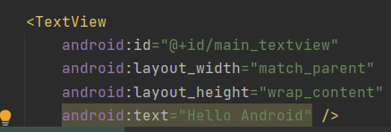

4)

